Pytania
Wszystko o komórkach
macierzystych

Czym są komórki macierzyste?

- Jakie 2 rzeczy potrafią komórki macierzyste?

- Dlaczego nasz organizm potrzebuje komórek macierzystych?

- Wymień 2 rodzaje komórek macierzystych i powiedz, co potrafią robić.

Skąd pochodzą embrionalne komórki macierzyste?

- Skąd pochodzą embrionalne komórki macierzyste? Pomyśl o stadiach rozwoju człowieka od komórki jajowej i plemnika do dorosłej osoby.

- Skąd pochodzą embrionalne komórki macierzyste do badań? Czym jest zapłodnienie in vitro?

- W jaki sposób naukowcy otrzymują wystarczającą liczbę komórek do badań?

Po co zawracać sobie głowę komórkami macierzystymi?

- W jaki sposób są obecnie stosowane komórki macierzyste w leczeniu pacjentów?

- W jaki sposób komórki macierzyste mogą być wykorzystywane w medycynie w przyszłości?

- Wymień 2 inne sposoby wykorzystywania komórek macierzystych.

Tworzenie komórek macierzystych

- Co oznacza “pluripotencjalny”?

- Czym są komórki iPS i jak powstają?

- Jak można wykorzystać komórki iPS w medycynie?

www.eurostemcell.org

11-14
`
Screws: JM http://www.logodesignweb.com/stockphoto
Blood cells: David Gregory and Debbie Marshall / Wellcome Images

Czym są
komórki macierzyste?

Co potrafią komórki macierzyste

Komórki macierzyste potrafią Różnicowanie =

i

Twój organizm potrzebuje komórek macierzystych

Komórki macierzyste mogą tworzyć nowe, zdrowe
komórki, aby .

Niektóre komórki ciała są często zastępowane
przez nowe komórki. Czerwone krwinki żyją jedynie
przez około .

Komórki macierzyste również ,
więc w organizmie nigdy ich nie zabranie.

Dwa rodzaje komórek macierzystych

_________________________________ ______________________________

mogą tworzyć WSZYSTKIE mogą tworzyć kilka rodzajów
rodzaje komórek w organizmie. wyspecjalizowanych komórek..

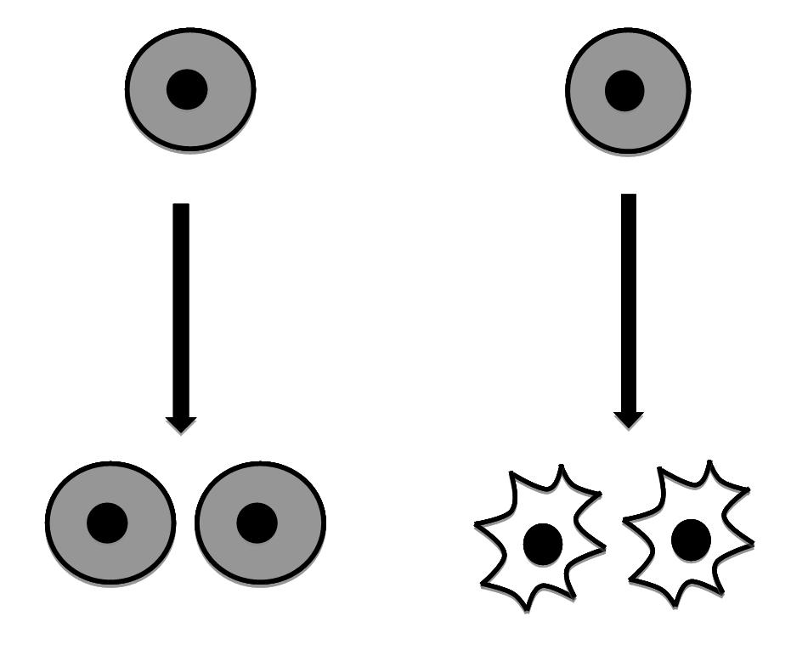
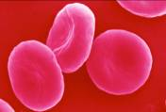


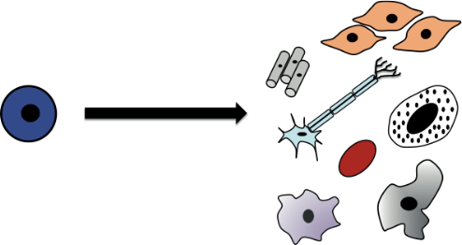
11-14 worksheet

www.eurostemcell.org
Wszystko o komórkach
macierzystych
Blastocyst: Yorgos Nikas/Wellcome Images ; Egg and sperm: Spike Walker/ Wellcome Images
Flask: Wellcome library, London

Embrionalne komórki macierzyste i rozwój człowieka

Plemnik zapładnia komórkę jajową. jest kulą złożoną z ok. 100 komórek.
Zapłodnione jajo ______________ i Embrionalne komórki macierzyste pochodzą z

powstają 2 komórki, 4 komórki, 8 komórek…

In vitro i komórki macierzyste

Zapłodnienie in vitro to ________________________

Jest to metoda stosowana do tworzenia zarodków
dla osób, które nie mogą ____________________.

Czasami ojciec i matka pozwalają naukowcom
wykorzystać część zarodków do badań nad komórkami
macierzystymi.

Naukowcy hodują komórki macierzyste w laboratoriach

Komórki są umieszczane w naczyniach
z niezbędną pożywką.

Komórki następnie _________________.

Naukowcy mogą w ten sposób wyhodować wiele
rodzajów komórek.

Hodowanie w ten sposób wielu komórek w laboratorium
jest nazywane _____________________.

Skąd pochodzą embrionalne
komórki macierzyste?

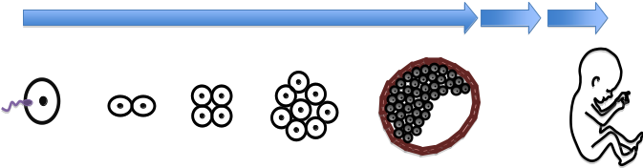
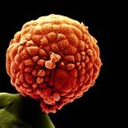
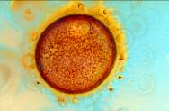
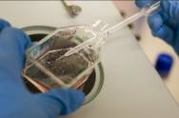
11-14 worksheet

www.eurostemcell.org
Wszystko o komórkach
macierzystych
Tabletki: Julie Reza / Wellcome library; Poparzona skóra: Anne Weston / Wellcome Images

Po co zawracać sobie głowę
komórkami macierzystymi?

Leczenie pacjentów

Komórki macierzyste są stosowane w celu
wyhodowania nowej skóry dla ludzi ze znacznymi
poparzeniami. Aby to zrobić, należy:

1.

2.

3.

W przyszłości być może będziemy wykorzystywać
komórki macierzyste do:
________________________________________

Badania chorób

Naukowcy mogą wykorzystywać komórki macierzyste
do badania chorób spowodowanych przez
__________________________________________

Naukowcy mogą:

• Hodować wyspecjalizowane komórki z komórek

macierzystych, na przykład: _____________________

____________________________________________

• Badać _________________________________

____________________________________________

Testowanie leków
Komórki macierzyste mogą być wykorzystywane do testowania
nowych leków.

Naukowcy:

• Wykorzystują komórki macierzyste do hodowania dużej liczby
_____________________ komórek, np. komórek nerwowych,
krwinek czy komórek wątroby.

• Dowiadują się, jak nowe leki oddziaływają
na te komórki.

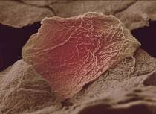


Karty pracy 11-14
www.eurostemcell.org
Wszystko o komórkach
macierzystych
Szalka Petriego: Kaibara87: http://www.flickr.com/photos/34745138@N00/3075268200
Zastrzyk: Wellcome library, London
Wytwarzanie komórek
macierzystych

Zmienianie komórek skóry w komórki macierzyste

Termin „komórki iPS” oznacza

______________________________________

Komórki iPS są pluripotencjalne. Oznacza to, że
mogą wytwarzać _________________________

Komórki iPS powstają poprzez dodanie
____________ do wyspecjalizowanych komórek,
takich jak komórki skóry.

Proces ten jest nazywany
_____________________________ genetycznym.

Komórki iPS w medycynie

Komórki iPS mogą być stosowane w leczeniu chorób
takich jak __________________________________.

Naukowcy pobierają komórki skóry od pacjenta i
wykorzystują je do stworzenia komórek iPS.

Następnie wykorzystują komórki iPS do wyhodowania
________________________ dla pacjenta.

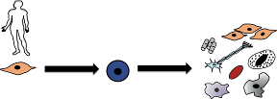
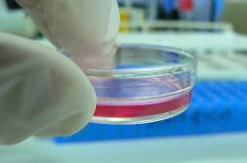

Karty pracy 11-14
www.eurostemcell.org
Wszystko o komórkach
macierzystych

